**PERTEMUAN 10**

**TEKNIK SELECTION SORT**

1. **TUJUAN PEMBELAJARAN**

Setelah mempelajari materi pertemuan 10, mahasiswa mampu:

* 1. Mampu menerapkan teknik selection *sort* lanjut ke dalam program

1. **URAIAN MATERI**
   1. **SELECTION SORT**

Pengertian dari selection sort adalah mencari elemen yang tepat untuk diletakkan di posisi yang telah diketahui, dan meletakkannya di posisi tersebut setelah data tersebut ditemukan

Selection Sort Membandingkan elemen yang sekarang dengan elemen yang berikutnya sampai dengan elemen yang terakhir.

Jika ditemukan elemen lain yang lebih kecil dari elemen sekarang   
maka dicatat posisinya dan kemudian ditukar.

Pengurutan data dalam struktur data sangat penting untuk data yang beripe data numerik ataupun karakter.Pengurutan dapat dilakukan secara ascending (urut naik) dan descending (urut turun) Pengurutan (Sorting) adalah proses menyusun kembali data yang sebelumnya telah disusun dengan suatu pola tertentu, sehingga tersusun secara teratur menurut aturan tertentu.

Metode ini memiliki konsep memilih data yang maksimum/minimum dari suatu kumpulan data larik L, lalu menempatkan data tersebut ke elemen paling akhir atau paling awal sesuai pengurutan yang diinginkan. Data maksimum/minimum yang diperoleh, diasingkan ke tempat lain, dan tidak diikutsertakan pada proses pencarian data maksimum/minimum berikutnya. Perhatikan ilustrasi berikut :

Misalkan ada sekumpulan data acak berjumlah n elemen yang disimpan di dalam larik L, akan diurut menaik, maka langkah-langkah yang harus dilakukan adalah :

1. Menentukan jumlah iterasi, yaitu pass = n-2

2. Untuk setiap pass ke-I = 0,1,2, … , pass, lakukan

a. Cari elemen terbesar (maks) dari elemen ke-i sampai ke-(n-1)

b. Pertukaran maks dengan elemen ke-i

c. Kurangin n sayu (n = n -1)

Rincian tiap-tiap pas adalah sebagai berikut :

- pass 0

Cari elemen maksimum di dalam L[0 … (n-1)].

Pertukarkan elemen maksimum dengan elemen L[n-1]

- pass 1

Cari elemen maksimum di dalam L[0 .. (n-2)]

Pertukarkan elemen maksimum dengan elemen L[n-2]

- pass 2

Cari elemen maksimum di dalam L[0 .. (n-3)]

Pertukarkan elemen maksimum dengan elemen L[n-3]

- pass 3

Cari elemen maksimum di dalam L[0 .. 1]

Pertukarkan elemen maksimum dengan elemen L[1]

Contoh Program Selection sort

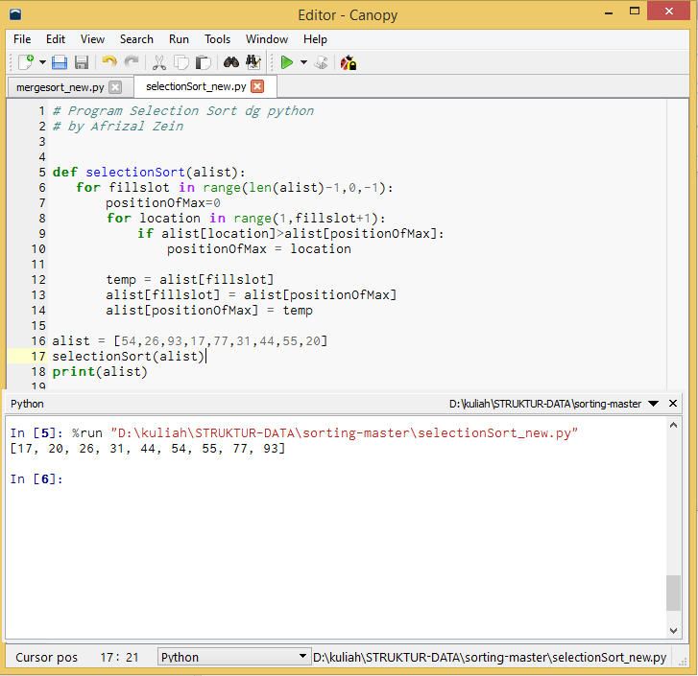

1. **LATIHAN/TUGAS**

Berikan latihan, jika materi berupa aplikasi/penerapan.

Berikan tugas pertanyaan, jika materi berupa pemahaman.

1. **REFERENSI**

Buku yang digunakan untuk menulis modul ini apa saja. Tuliskan dalam bentuk/pola APA (*Association Phycologoy of America*).